READARKRIT

Universidad Politécnica de Madrid

* Creación de la base de datos en MySQL.

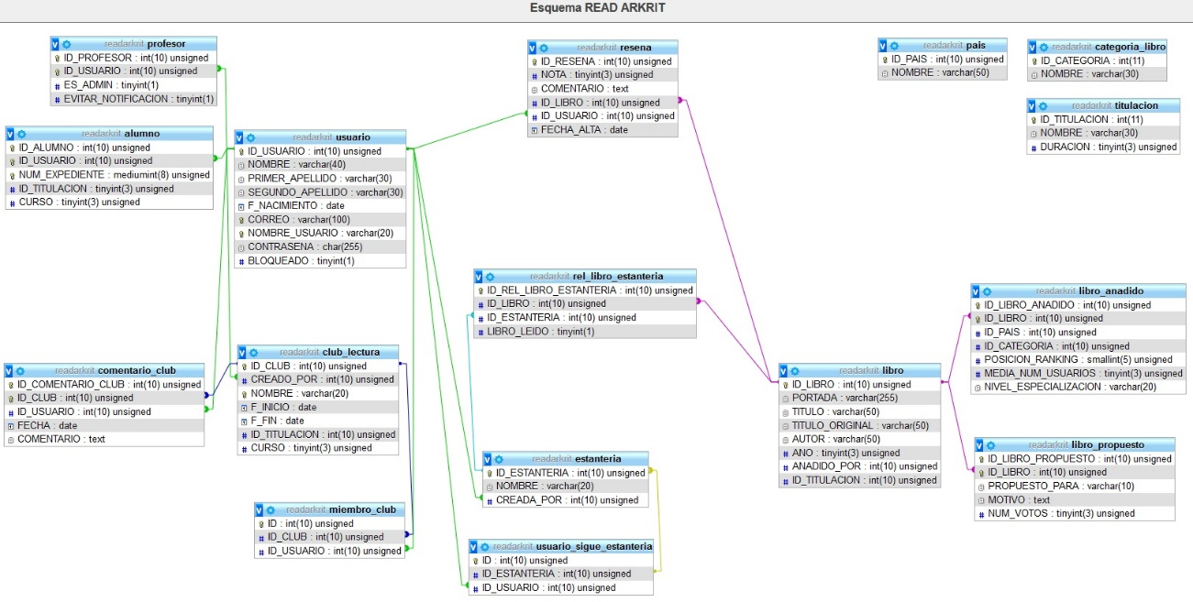

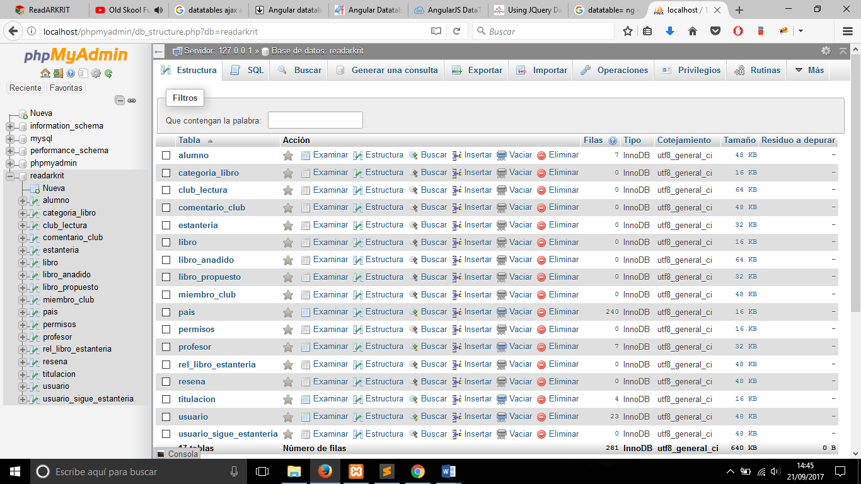

* Carga de libros en la tabla “libro”.
* Página inicial de la aplicación con login de acceso y acceso para “cotillas”.

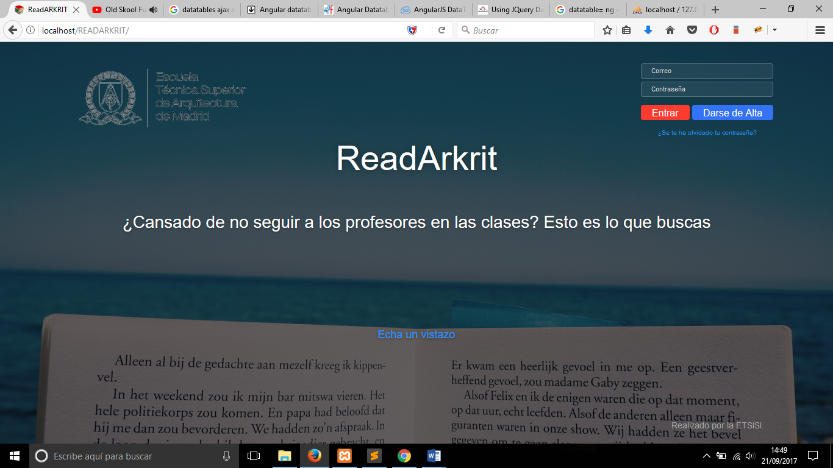

* Olvido de contraseña por parte del usuario.

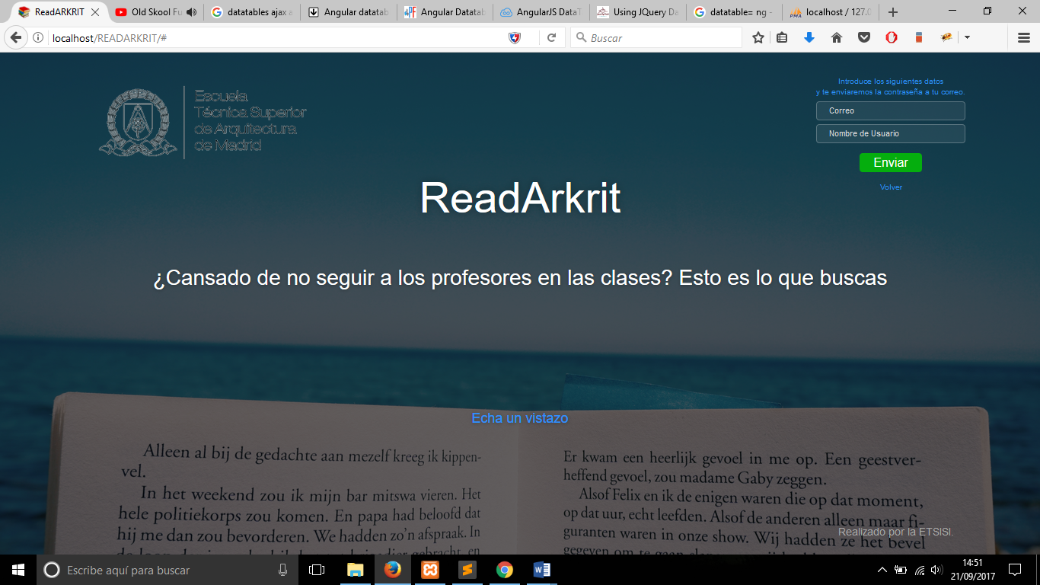

* Medidas de seguridad que llevará la aplicación.

Desde el inicio de sesión en el sistema, se creará un hash único, que identificará al usuario y hará que no entre en secciones que no tiene permitidas ni haga acciones que no le corresponden.

* Formulario de alta para los alumnos.

- Los campos de nombre, apellidos, nombre de usuario y contraseña 🡪 sólo admiten letras.

- Los de fecha de nacimiento y número de expediente 🡪 son numéricos.

- El campo correo electrónico se muestra en rojo si la dirección de correo no se ha escrito bien y verde si es válida.

- Nombre de usuario tiene un botón que confirma al usuario si el nombre de usuario introducido existe ya en el sistema.

- Cargar los combos de titulación y curso desde la bbdd.

- Limitar el campo de número de expediente a 8 dígitos.

- Creación de Avatar cuando el usuario elige su nombre de usuario.

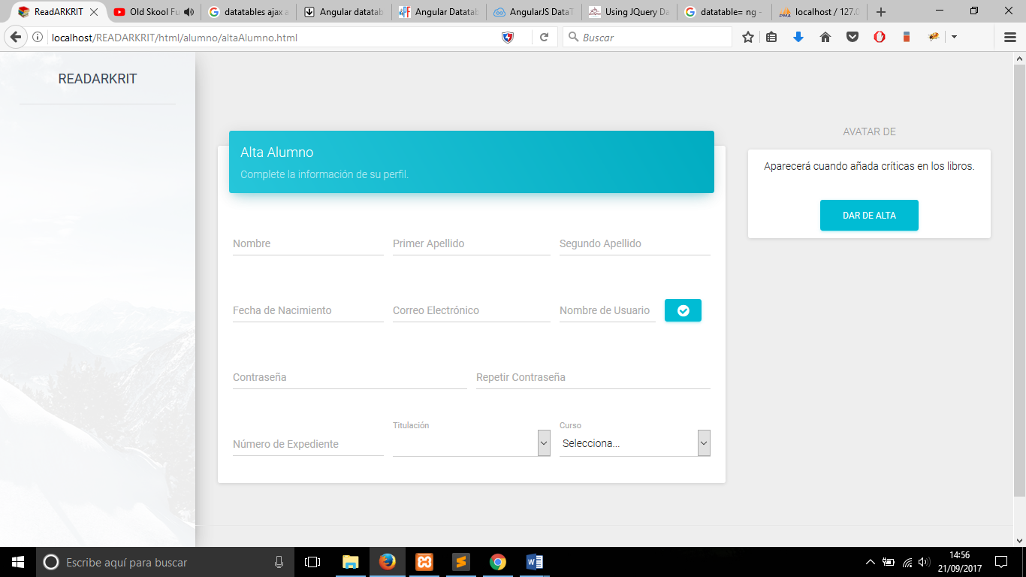

* Indicador de errores al rellenar el perfil de usuario.

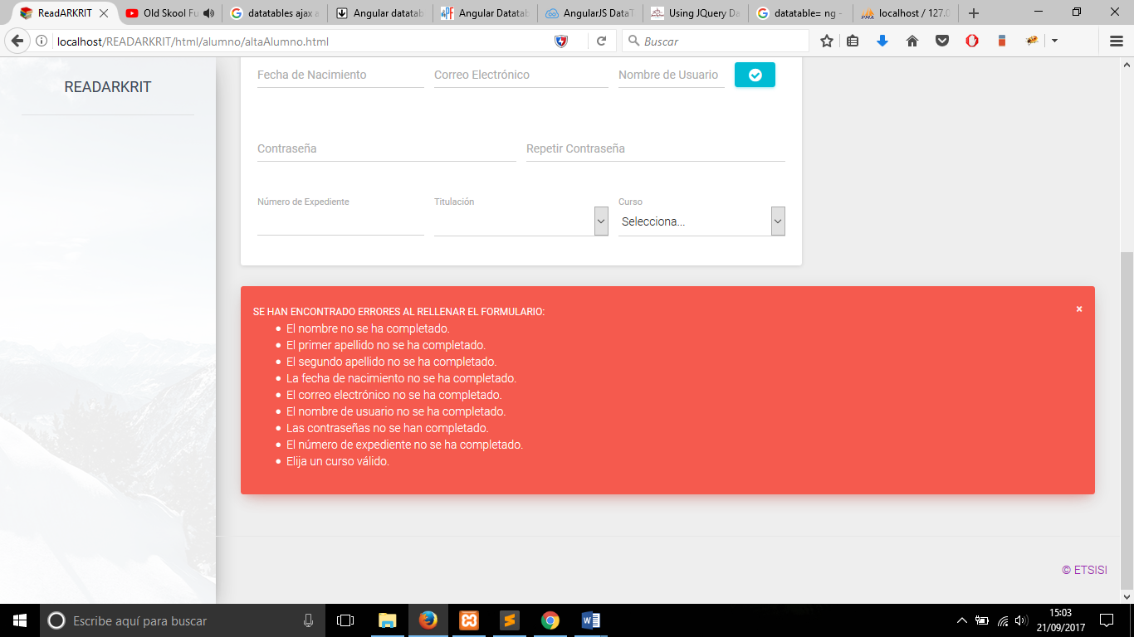

* Alerta indicando que el registro ha resultado exitoso.
* Visión del menú de la aplicación para un alumno.

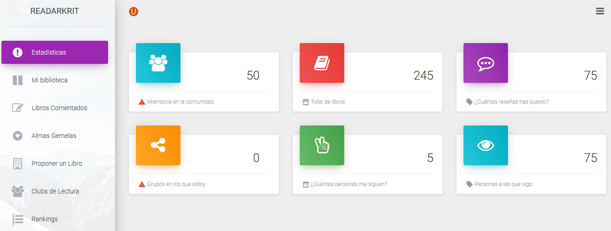

* Visión del menú de ajustes del perfil y desconexión.

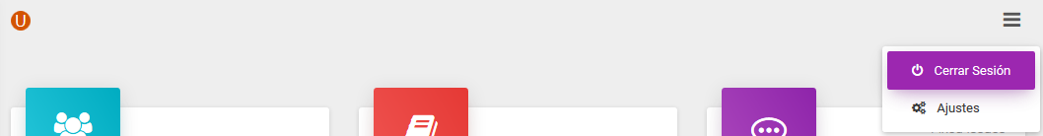

* Perfil del profesor.

Se podrán ver todos los profesores que están registrados en el sistema, además de añadir un profesor directamente ó enviarle una invitación a su correo para que se una a la comunidad READARKRIT.

Si el profesor es administrador podrá modificar el perfil de otros profesores y hacerlos administradores del sitio.

